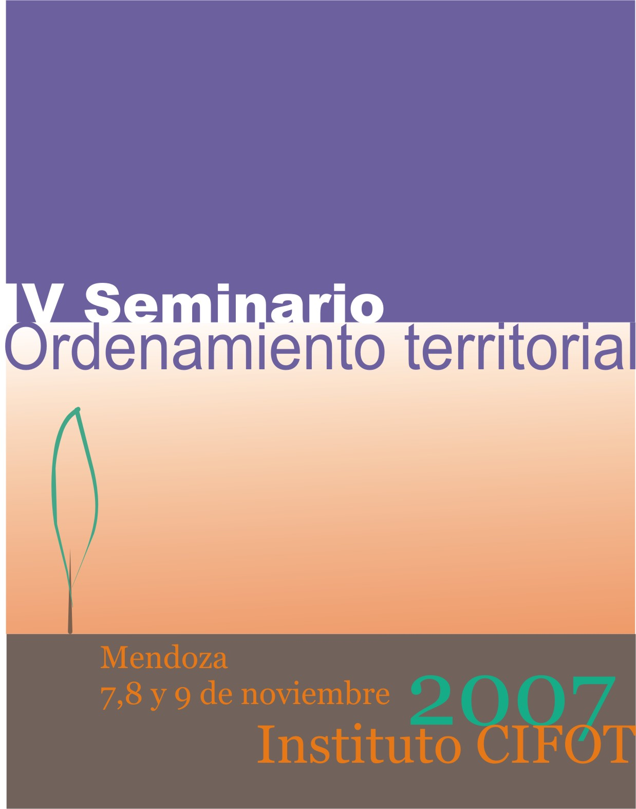

El Instituto de Cartografía, Investigación y Formación para el Ordenamiento Territorial (CIFOT), Facultad de Filosofía y Letras, Universidad Nacional de Cuyo, invita a participar del IV Seminario Internacional de Ordenamiento Territorial a realizarse en la Ciudad de Mendoza los días 7, 8 y 9 de noviembre de 2007.

La Convocatoria es para Profesionales de diversas disciplinas que trabajen en Ordenamiento Territorial. Los trabajos a seleccionar deberán ser Investigaciones y/o Proyectos, desarrollados o en marcha, relacionados con las temáticas de interés.

Como en los Seminarios anteriores (2001, 2003 y 2005) se programarán Conferencias de invitados especiales, bloques de exposición de trabajos con tiempo para preguntas y respuestas y conclusiones generales.

- TIPOS DE PARTICIPACIÓN

Expositores
Asistentes
Asistentes estudiantes

- CERTIFICACIÓN

Se expedirán dos tipos de certificados:
- Certificado de expositor: Se entregarán certificados de expositor a los ponentes presentes en el Seminario. En el caso de los trabajos que pertenezcan a más de un autor y alguno/os de ellos no se encuentren presentes, el certificado se emitirá a nombre del expositor presente y se consignarán los nombres de todos los autores.
- Certificado de asistente. Se entregarán a las personas que se inscriban en el Seminario y no expongan trabajos.

- ORIENTACIONES GENERALES PARA LA PRESENTACIÓN DE TRABAJOS

- Los trabajos a presentar deben ser fruto de la investigación teórica o aplicación en proyectos.
- Deben demostrarse aportes teóricos-metodológicos, como también contribuciones al conocimiento del campo temático.
- Se busca la inclusión del “territorio” en todos los trabajos (teóricos o aplicaciones), lo que implica la pertinencia de los estudios de caso y estudios comparativos. También se considera fundamental el aporte que puede hacerse a partir del manejo de la información territorial, sobre todo en Sistemas de Información Geográfico.
- Las conclusiones de estudios de caso, aunque partan de aspectos y lugares particulares, deben hacer demostrar el aporte al OT, permitiendo hacer generalizaciones o comparaciones.
- Los trabajos deben contener una clara exposición de objetivos, metodología utilizada y resultados alcanzados.
- Deben ser avances de proyectos en marcha o terminados.

- ÁREAS TEMÁTICAS

- Ordenamiento territorial y desarrollo local

El interés en esta área temática se centra en trabajos que aborden la integración territorial y/o la competitividad territorial como aportes al desarrollo local. Experiencias o proyectos de reconversión de territorios en escenarios propicios para el desarrollo. El Ordenamiento territorial como propulsor de sistemas de innovación productiva y su aporte al desarrollo local.

- Ordenamiento territorial rural

Trabajos que aborden la problemática de los territorios competitivos y los territorios marginales en el ámbito rural. Integración del concepto de sustentabilidad al OT rural. Experiencias sobre planes de OT en áreas rurales.

- Ordenamiento territorial, riesgos naturales y problemáticas ambientales

En este eje temático se busca la inclusión de problemáticas de índole ambiental de gran discusión en el presente. Se trata de temas como:
  - El agua como recurso escaso y como factor determinante para la organización del territorio. Problemáticas derivadas, perspectivas del OT frente a esta problemática mundial.
  - El cambio climático como generador de nuevas formas de organización del territorio. Nuevas pautas y líneas de acción en el OT que lo incluyan.
  - Seguridad humana, concepto que se refiere a la vulnerabilidad que tienen las poblaciones frente a peligros naturales o bien frente a problemas ambientales generados o agravados por el hombre. Puede versar sobre temas como la expansión urbana hacia zonas de riesgos naturales.
También los trabajos pueden referirse a la relación entre Ordenamiento Territorial y problemáticas ambientales específicas como disposición de residuos sólidos, contaminación industrial, pasivos ambientales, etc..
Otro tema de interés puede ser el Ordenamiento territorial de ámbitos con presencia de riesgos naturales.

- Ordenamiento territorial y problemáticas urbanas

  - Ordenamiento territorial y expansión metropolitana: las temáticas de interés pueden versar sobre la concentración urbana, las disparidades socioterritoriales, la fragmentación territorial y la degradación ambiental como efectos de la expansión metropolitana y las posibles soluciones o nuevas perspectivas que el OT ofrece a la mitigación o remediación del crecimiento urbano descontrolado, o con controles poco efectivos. También pueden ser trabajos sobre temáticas sectoriales como el transporte urbano, las infraestructuras, servicios o equipamientos vinculados al Ordenamiento territorial.
  - Ordenamiento territorial y seguridad, violencia y criminalidad: se trata de incorporar a las temáticas tratadas en Seminarios anteriores el flagelo de la mayor parte de las ciudades de Latinoamérica, la seguridad, la violencia urbana y la criminalidad desde una perspectiva territorial. Es decir, sobre los aportes que se pueden hacer desde el OT para enfrentar estas problemáticas.
  - Ordenamiento territorial y transformaciones funcionales: el interés se centra sobre la influencia del OT en las nuevas funciones que adopta una ciudad, o bien cómo el OT puede transformar el entramado empresarial, la gestión pública o la incorporación de nuevas actividades en el ejido urbano.

- Ordenamiento territorial, gestión territorial y gobernabilidad

Se intenta abordar las temáticas vinculadas a la gestión del territorio y la gobernabilidad como procesos que pueden analizarse a diferentes escalas: local, regional o nacional. Gestión territorial y procesos de participación comunitaria. La gobernabilidad política del territorio. El territorio como expresión de las relaciones entre Estado y privado. Gobernabilidad y desarrollo institucional. Política ambiental o territorial. Políticas sectoriales (vivienda, infraestructura, económica) y Ordenamiento territorial.

- Ordenamiento territorial y patrimonio

Pueden presentarse trabajos que aborden el patrimonio cultural, arquitectónico o natural desde el enfoque del Ordenamiento Territorial. Planificación del paisaje urbano. Metodologías de análisis del paisaje y su integración al OT. Revalorización, conservación, restauración, refuncionalización del paisaje cultural y/o natural. El problema de la normativa sobre paisaje y patrimonio. La gestión del paisaje y/o patrimonio.

- Educación y Ordenamiento Territorial

Una conclusión habitual en los tres Seminarios de OT anteriores ha sido la necesidad de incluir al Ordenamiento Territorial en los contenidos de la educación formal. Es por ello que resulta interesante la presentación de trabajos que traten sobre las posibilidades o experiencias de la inclusión del OT en la currícula educativa.

- PLAZOS PARA LA PRESENTACIÓN DE TRABAJOS

Presentación de resúmenes: 22 de junio de 2007
Divulgación de propuestas aceptadas: del 23 al 31 de julio de 2007
Presentación de trabajos completos: 20 de setiembre de 2007

- REQUISITOS FORMALES PARA LA PRESENTACIÓN DE RESÚMENES

- Se presentarán en forma de resumen extendido.
- Extensión deberá ser como máximo de 2 páginas A4,
- Márgenes: izquierdo de 3 cm y los demás de 2,5 cm.
- Letra Arial 11 e interlineado de 1,5 líneas.
- Encabezado:
  - Título del trabajo: en mayúsculas y minúsculas, letra Arial 11, negrita, alineación centralizada.
  - Nombre del/os autor/es: en mayúsculas y minúsculas, letra Arial 10, negrita, alineación centralizada.
  - Pertenencia institucional: inmediatamente debajo de los autores, Arial 10, alineación centralizada
  - Correo electrónico: debajo de la Institución, Arial 10, alineación centralizada.

Ejemplo:

Ordenamiento territorial rural en el Valle de Uspallata
María García, Juan López
Departamento de Geografía, Universidad Nacional de Cuyo
CONICET
maria@yahoo.com, juan@hotmail.com

- Colocar el área temática a la que corresponda el trabajo, inmediatamente después de los datos personales.
- Debe contener objetivos, la metodología utilizada y los resultados alcanzados.
- Procesador Word para Windows.

- REQUISITOS FORMALES PARA LA PRESENTACIÓN DE TRABAJOS COMPLETOS

- Extensión deberá ser como máximo de 20 páginas A4 (incluidas las notas, mapas, cuadros, tablas, figuras, bibliografía, etc..)
- Márgenes: izquierdo de 3 cm y los demás de 2,5 cm., no usar sangría.
- Letra: Arial 11 e interlineado de 1,5 líneas, alineación justificada
- Encabezado idéntico al realizado en el resumen del trabajo.
- Títulos y subtítulos en negrita minúscula (Arial 11)
- Los cuadros, gráficos, tablas y mapas deben ir numerados, el título en arial 11, negrita, alineación centralizada. Fuente: arial 9, alineación centralizada.
- Los mapas en formato jpg, como mínimo en 200 dpi
- Las notas deben ir a pié de página, numeradas en forma correlativa, arial 9, justificado y sin sangría.
- Citas bibliográficas: contenidas en el cuerpo del trabajo consignando (autor, año: página).
- Formato de la bibliografía:
Libros:
APELLIDO, Nombre (año): Título, Lugar, Editorial.
Artículos de revistas:
APELLIDO, Nombre (año): “Título”, en Revista, Lugar, volumen o tomo, número, páginas.
Capítulos de libros:
APELLIDO, Nombre (año): “Título”, en Compiladores o Editores, Título del libro, Lugar, Editorial,

- ENVÍO DE LOS RESÚMENES Y TRABAJOS COMPLETOS

El envío de resúmenes y trabajos completos debe hacerse al correo:
institutocifot.seminarioot@gmail.com

- ARANCELES

Expositores: $200.- (U$S65 aprox.)
Asistentes: $80.-
Asistentes estudiantes de grado: $30.-
El pago de los aranceles se realiza en el inicio del Seminario, en Mendoza. Previamente se solicitará el llenado de una ficha de preinscripción por correo.

- DATOS SOBRE PASAJES, HOTELES, TRANSPORTE, ETC…

Los datos sobre hoteles, transporte, precios de taxis y otras informaciones serán enviados en la segunda circular del seminario. Sin embargo, en la página web de la Facultad de Filosofía y Letras, Universidad Nacional de Cuyo (http://ffyl.uncu.edu.ar), en el apartado CONGRESOS (barra superior, color naranja), se encuentra un listado de hoteles que puede consultarse.
La Facultad y el Instituto CIFOT no realizan la gestión de reserva de hoteles y pasajes, por lo que rogamos sea efectuado personalmente por los interesados en concurrir al Seminario.
Dentro de las actividades del Seminario se programará una salida de campo para los expositores y asistentes, el cuál tendrá un costo a confirmar, para cubrir los gastos de ómnibus, comida e ingreso a una bodega.

- COMITÉ ORGANIZADOR Y CONSULTAS

Comité Organizador
Coordinación: Dra. María Elina Gudiño
Arq. Verónica D'Inca
Prof. Beatriz Villegas
Mag. Claudia Valpreda
Arq. Mariela López
Dra. Almut Therburg
Nélida Berón

Consultas: institutocifot.seminarioot@gmail.com

